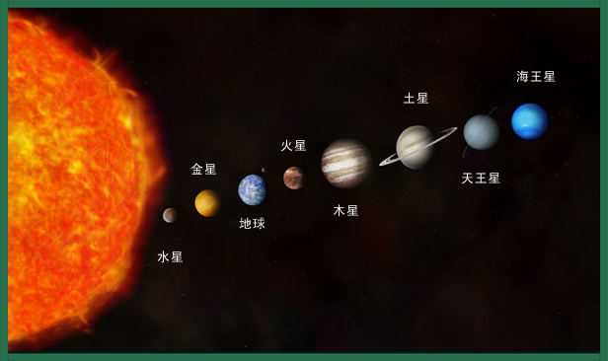
从一列数中获得的天文发现

一、生活故事
1766年，德国有一位名叫提丢斯的中学数学教师，从一个数学数列中获得了惊奇的发现，他发现这个数列的每一项与当时已知的六大行星（即水星、金星、地球、火星、木星、土星）到太阳的距离比例（地球到太阳的距离定为1个单位）有着一定的联系。
1772年，提丢斯的朋友，德国天文学家波德根据这个规律计算当时已发现的行星与太阳的距离（单位略）分别为：
星名 | 水星 | 金星 | 地球 | 火星 | 木星 | 土星
到太阳的距离 | 4 | 7 | 10 | 16 | 52 | 100
这串数从此引起了科学家的极大重视，并把这一发现称为提丢斯——波得定则。天文学家们为了发现更多的行星，仔细研究上表中各数的联系，他们将上表中各数分别减4得到很有规律的一列数：0、3、6、12、48、96，随后发现，按这个规律，天文学家预测，在数列的第五项即12与48之间的位置上也应该对应一颗行星，于是，许多天文学家和天文爱好都便以极
大的热情，踏上了寻找这颗新行星的征程。
二、数学知识：
亲爱的同学，认真读完以上故事后，帮帮天文学家吗？如果这颗新行星存在，那它对应的数应该是多少？如果按这规律，第八项应该多少呢？
0、3、6、12、 、48、96、 .
你能用简短的语言描述一下这列数中的规律吗？
三、科学普及：
天文学家将以上数列中的每个数加上4后，再除以10，最后得到：
0.4，0.7，1，1.6，2.8，5.2，10，19.6……
1781年，英籍德国人赫歇尔在接近19.6的位置上（即数列中的第八项）发现了天王星。那第五项上有没有满足这一规律的一颗行星呢？
1801年，意大利天文学家皮亚齐还在聚精会神地观察着星空。突然，他从望远镜里发现了一颗非常小的星星，正好在提丢斯——波得定则中2.8的位置上。可是，当皮亚齐再想进一步观察这颗小行星时，他却病倒了。等到他恢复健康，再想寻找这颗小行星时，它却不知去向了。皮亚齐没有放弃这一偶然的机会，他认为这可能就是人们一直没有发现的那颗行星，并把它命名为“谷神星”。
后来，这一问题引起德国数学家高斯的注意。高斯想，既然天文学家通过观察找不到谷神星，那么，是否可以通过数学方法找到它呢？他认为，天文学是离不开数学的。如果没有雄厚的数学知识，是不可能成为一个出色的天文学家的。高斯根据他渊博的数学知识预言了谷神星可能出现的日期。1801年12月31日夜，德国天文爱好者奥伯斯，在高斯预言的时间里，用望远镜对准了这片天空。果然不出所料，谷神星出现了！
- 太阳系八大行星和小行星与太阳距离统计：
行星名称 | 水星 | 金星 | 地球 | 火星 | 小行星 | 木星 | 土星 | 天王星 | 海王星
到太阳的距离 | 0.4 | 0.7 | 1 | 1.6 | 2.8 | 5.2 | 9.5 | 19.2 | 39.4
（这里的单位是以地日距离为单位1,一个天文单位约等于1.496亿千米）。

